2020年高考物理100考点最新模拟题千题精练
第六部分 机械能
专题6.20与动量相关的功能问题（提高篇）
一、选择题
1. (2018届安徽省合肥四中段考)如图所示，（a）图表示光滑平台上，物体A以初速度v₀滑到上表面粗糙的水平小车上，车与水平面间的动摩擦因数不计；（b）图为物体A与小车B的v-t图象，由此可知（ ）
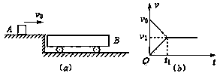
A. 小车上表面长度 B. 物体A与小车B的质量之比
C. A与小车B上表面的动摩擦因数 D. 小车B获得的动能
【参考答案】BC
【名师解析】由图象可知，AB最终以共同速度匀速运动，不能确定小车上表面长度，故A错误；由动量守恒定律得， 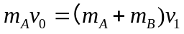，解得： 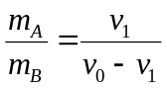，故可以确定物体A与小车B的质量之比，故B正确；由图象可以知道A相对小车B的位移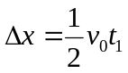，根据能量守恒得： 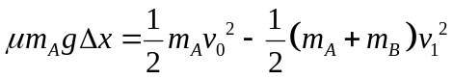，根据B中求得质量关系，可以解出动摩擦因数，故C正确；由于小车B的质量不可知，故不能确定小车B获得的动能，故D错误。
2. 如图所示，在水平光滑地面上有A、B两个木块，A、B之间用一轻弹簧连接．A靠在墙壁上，用力F向左推B使两木块之间弹簧压缩并处于静止状态．若突然撤去力F，则下列说法中正确的是（ ）
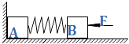
A. 木块A离开墙壁前，A，B和弹簧组成的系统动量守恒，机械能也守恒
B. 木块A离开墙壁前，A，B和弹簧组成的系统动量不守恒，但机械能守恒
C. 木块A离开墙壁后，A，B和弹簧组成的系统动量守恒，机械能也守恒
D. 木块A离开墙壁后，A，B和弹簧组成的系统动量不守恒，但机械能守恒
【参考答案】B,C
【名师解析】撤去F后，木块A离开竖直墙前，竖直方向两物体所受的重力与水平面的支持力平衡，合力为零；而墙对A有向右的弹力，所以系统的合外力不为零，系统的动量不守恒．这个过程中，只有弹簧的弹力对B做功，系统的机械能守恒．故A错误，B正确．
A离开竖直墙后，系统水平方向不受外力，竖直方向外力平衡，所以系统所受的合外力为零，系统的动量守恒，只有弹簧的弹力做功，系统机械能也守恒．故C正确、D错误．
【分析】根据系统动量守恒的条件：系统不受外力或所受合外力为零，分析系统所受的外力情况，判断动量是否守恒．根据是否是只有弹簧的弹力做功，判断系统的机械能是否守恒．
二．计算题
1.（2019山西太原二模）近年未，随着AI的迅猛发展，自动分拣装置在快递业也得到广泛的普及。如图为某自动分拣传送装置的简化示意图，水平传送带右端与水平面相切，以v₀=2m/s的恒定速率顺时针运行，传送带的长度为L= 7.6m。机械手将质量为lkg的包裹A轻放在传送带的左端，经过4s包裹A离开传送带，与意外落在传送带右端质量为3kg的包裹B发生正碰，碰后包裹B在水平面上滑行0.32m后静止在分拣通道口，随即被机械手分拣。已知包裹A、B与水平面间的动摩擦因数均为0.1，取g=10 m/s2，求：
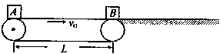
(1)包裹A与传送带间的动摩擦因数；
(2)两包裹碰撞过程中损失的机械能。
(3)包裹A是否会到达分拣通道口？
【名师解析】. （20 分）
（1）假设包裹 A 经过 t₁时间速度达到 v₀，由运动学知识有
v₀t₁/2+ v₀(t- t₁) = L （2 分）
包裹 A 在传送带上加速度的大小为 a₁
v₀=a₁t₁（1 分）
包裹 A 的质量为 m_{A}，与传输带间的动摩擦因数为µ₁，由牛顿运动定律有
µ₁m_{A}g=m_{A}a₁（2 分）
解得：µ₁=0.5（1 分）
(2)包裹 A 离开传送带时速度为 v₀，设第一次碰后包裹 A 与包裹 B 速度分别为 v_{A}和 v_{B}，由动量守恒定律有
m_{A}v₀=m_{A}v_{A}+ m_{B}v_{B}（2 分）
包裹 B 在水平面上滑行过程，由动能定理有
-µ₂m_{B}gx=0-m_{B}v_{B}²（2 分）
解得 v_{A}=-0.4m/s，负号表示方向向左，大小为 0.4m/s 两包裹碰撞时损失的机械能
△E=mAv02- mAvA2- mBvB2（2 分）
解得：△E=0.96J（1 分）
(3)第一次碰后包裹 A 返回传送带，在传送带作用下向左运动 x_{A}后速度减为零，由动能定理可知
-µ₁m_{A}gx_{A}=0-m_{A}v_{A}²（2 分）
解得 x_{A}=0.016m< L，包裹 A 在传送带上会再次向右运动。
设包裹 A 再次离开传送带的速度为 v_{A}′
µ₁m_{A}gx_{A}=m_{A}v_{A}′²（2 分）
解得 v_{A}′=0.4m/s
设包裹 A 再次离开传送带后在水平面上滑行的距离为 x_{A}
-µ₂m_{A}gx_{A}′=0-m_{A}v_{A}²（2 分）
解得 x_{A}′=0.08m x_{A}′<0.32m（1 分）
包裹 A 静止时与分拣通道口的距离为 0.24m，不会到达分拣通道口。
2.（2019陕西西安市蓝田县模拟）如图所示，小明参加户外竞技活动，站在平台边缘抓住轻绳一端，轻绳另一端固定在O点，绳子刚好被拉直且偏离竖直方向的角度θ=60°．小明从A点由静止往下摆，达到O点正下方B点突然松手，顺利落到静止在水平平台的平板车上，然后随平板车一起向右运动。到达C点，小明跳离平板车（近似认为水平跳离），安全落到漂浮在水池中的圆形浮漂上。绳长L=1.6m，浮漂圆心与C点的水平距离x=2.7m、竖直高度y=1.8m，浮漂半径R=0.3m、不计厚度，小明的质量m=60kg，平板车的质量m=20kg，人与平板车均可视为质点，不计平板车与平台之间的摩擦。重力加速度g=10m/s²，求：
（1）轻绳能承受最大拉力不得小于多少？
（2）小明跳离平板车时的速度在什么范围？
（3）若小明跳离平板车后恰好落到浮漂最右端，他在跳离过程中做了多少功？
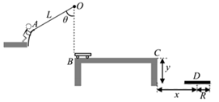
【名师解析】
（1）从A到B过程机械能守恒，由机械能守恒定律得：mgL（1-cosθ）=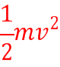，
代入数据解得：v=4m/s，
在B点，由牛顿第二定律得：T-mg=m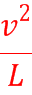，
代入数据解得：T=1200N；
（2）小明离开滑板后做平抛运动，
竖直方向：y=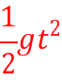，
离C点水平位移最小为：x-R=vmint，
离C点水平最大位移：x+R=vmaxt，
代入数据解得：vmin=4m/s，vmax=5m/s，
则小明跳离滑板时的速度：4m/s≤v≤5m/s；
（3）小明落上滑板过程水平方向动量守恒，以向右为正方向，
由动量守恒定律得：mv=（m+m平板车）v1，
代入数据解得：v1=3m/s，
小明离开滑板过程系统水平方向动量守恒，以向右为正方向，
由动量守恒定律得：（m+m平板车）v1=mvC+mv平板车v2，
代入数据解得：v2=-3m/s，
由功能关系得：W=（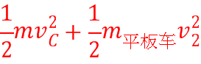）-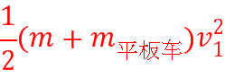，
代入数据解得：W=480J；
答：（1）轻绳能承受最大拉力不得小于1200N。
（2）小明跳离平板车时的速度范围是：4m/s≤v≤5m/s。
（3）若小明跳离平板车后恰好落到浮漂最右端，他在跳离过程中做的功是480J。
3.(25分)如图所示,质量M=1.0 kg的木块随传送带一起以v=2.0 m/s的速度向左匀速运动,木块与传送带间的动摩擦因数μ=0.50。当木块运动至最左端A点时,一颗质量为m=20 g的子弹以v₀=3.0×10² m/s水平向右的速度击穿木块,穿出时子弹速度v₁=50 m/s。设传送带的速度恒定,子弹击穿木块的时间极短,且不计木块质量变化,g取10 m/s²。求:
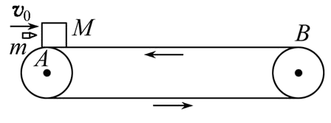
(1)在被子弹击穿后,木块向右运动距A点的最大距离。
(2)子弹击穿木块过程中产生的内能。
(3)从子弹击穿木块到最终木块相对传送带静止的过程中,木块与传送带间由于摩擦产生的内能。
【名师解析】
(1)设木块被子弹击穿时的速度为v′,子弹击穿木块过程动量守恒,则:
mv₀-Mv=mv₁+Mv′
解得:v′=3.0 m/s
设子弹穿出木块后,木块向右做匀减速运动的加速度大小为a,根据牛顿第二定律得:μMg=Ma
解得:a=5.0 m/s²
木块向右运动到离A点最远时,速度为零,设木块向右移动最大距离为s₁,
则:v′²=2as₁
解得:s₁=0.90 m
(2)根据能量守恒定律可知子弹射穿木块过程中产生的内能为:E=mv₀²+Mv²-m v₁²-Mv′²
解得:E=872.5 J
(3)设木块向右运动至速度减为零所用时间为t₁,然后再向左做加速运动,经时间t₂与传送带达到相对静止,木块向左移动的距离为s₂。根据运动学公式得:v²=2as₂
解得:s₂=0.40 m
t₁=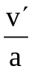=0.60 s t₂==0.40 s
木块向右减速运动的过程中相对传送带的位移为:s′=vt₁+s₁=2.1 m
产生的内能: Q₁=μMgs′=10.5 J
木块向左加速运动的过程中相对传送带的位移为:s″=vt₂-s₂=0.40 m
产生的内能:Q₂=μMgs″=2.0 J
所以整个过程中木块与传送带摩擦产生的内能:
Q=Q₁+Q₂=12.5 J
答案:(1)0.90 m (2)872.5 J (3)12.5 J
4.(25分)(2018·唐山模拟)如图所示,半径R=1.0 m 的四分之一圆弧形光滑轨道竖直放置,圆弧最低点B与长为L=0.5 m的水平面BC相切于B点,BC离地面高h=0.45 m,C点与一倾角为θ=37°的光滑斜面连接,质量m=1.0 kg的小滑块从圆弧上某点由静止释放,到达圆弧B点时小滑块对圆弧的压力刚好等于其重力的2倍,当小滑块运动到C点时与一个质量M=2.0 kg的小球正碰,碰后返回恰好停在B点,已知滑块与水平面间的动摩擦因数μ=0.1。(sin37°=0.6,cos37°=0.8, g取10 m/s²)求:
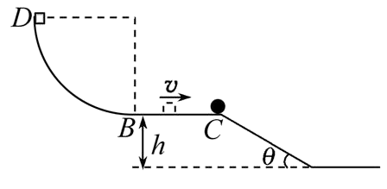
(1)小滑块应从圆弧上离地面多高处释放。
(2)小滑块碰撞前与碰撞后的速度。
(3)碰撞后小球的速度。
【名师解析】
(1)设小滑块运动到B点的速度为v_{B},由机械能守恒定律得:mg(H-h)=m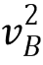
由牛顿第二定律得:F-mg=m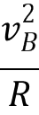
解得:H=0.95 m
(2)设小滑块运动到C点的速度为v_{C},由动能定理得:mg(H-h)-μmgL=m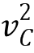
解得:v_{C}=3 m/s
碰后滑块返回B点过程,由动能定理得:
-μmgL=0-m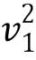
解得:v₁=1.0 m/s
(3)碰撞过程由动量守恒定律得:mv_{C}=-mv₁+Mv₂
解得:v₂=2.0 m/s
答案:(1)0.95 m (2)3 m/s 1 m/s (3)2.0 m/s
3.（2019湖北宜昌4月调研）足够长的水平传送带右侧有一段与传送带上表面相切的光滑圆弧轨道，质量为M＝2kg的小木盒从离圆弧底端h=0.8m处由静止释放，滑上传送带后作减速运动，1s后恰好与传送带保持共速。传送带始终以速度大小v逆时针运行，木盒与传送带之间的动摩擦因数为μ＝0.2，木盒与传送带保持相对静止后，先后相隔T＝5s，以v₀＝10m/s的速度在传送带左端向右推出两个完全相同的光滑小球，小球的质量m＝1kg．第1个球与木盒相遇后，球立即进入盒中并与盒保持相对静止，第2个球出发后历时△t＝0.5s与木盒相遇。取g＝10m/s²，求：
（1）传送带运动的速度大小v，以及木盒与第一个小球相碰后瞬间两者共同运动速度大小v₁；
（2）第1个球出发后经过多长时间与木盒相遇；
（3）从木盒与第1个球相遇至与第2个球相遇的过程中，由于木盒与传送带间的摩擦而产生的热量。
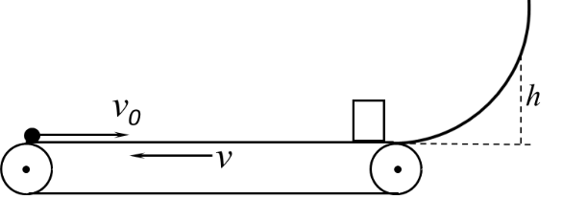
【名师解析】．（18分）
（1）设木盒下滑到弧面底端速度为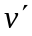，对木盒从弧面下滑的过程由动能定理得
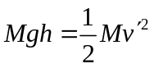（ 1分）
依题意，木箱滑上传送带后做减速运动，由运动学公式有
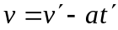（ 1分）
对箱在带上由牛顿第二定律有
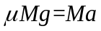（ 1分）
代入数据联立解得传送带的速度v=2m/s （ 1分）
设第1个球与木盒相遇，根据动量守恒定律得
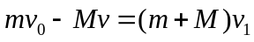（1分）
代入数据，解得v₁=2m/s（1分）
（2）设第1个球与木盒的相遇点离传送带左端的距离为s，第1个球经过t₀与木盒相遇，则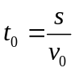（1分）
设第1个球进入木盒后两者共同运动的加速度为a，根据牛顿第二定律有
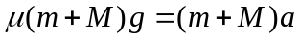得：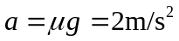（1分）
设木盒减速运动的时间为t₁,加速到与传送带相同的速度的时间为t₂，则
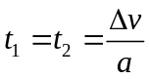=1s（1分）
故木盒在2s内的位移为零（1分）
依题意：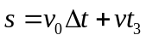（1分）
其中t₃为木盒回到与1球碰撞点后再随带运动的时间，则对1球和2球有
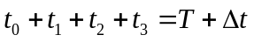（1分）代入数据解得：s=10mt₀=1s（1分）
（3）自木盒与第1个球相遇至与第2个球相遇的这一过程中,传送带的位移为x，木盒的位移为x₁,则：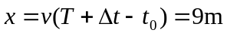（1分）
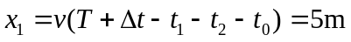（1分）
故木盒相对与传送带的位移为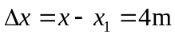（ 1分）
则木盒与传送带间的摩擦而产生的热量为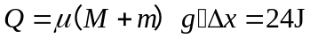（2分）

